Jak správně držet tužku
Téměř každým úchopem se nechá psát a děti jsou schopné vytvořit si skutečně neuvěřitelné a obtížně popsatelné úchopy. Jeden jediný úchop je však pro lidskou ruku ten nejpřirozenější a nejefektivnější z hlediska pohybů dlaně a prstů, jedná se o úchop špetkový. Všechny ostatní úchopy znesnadňují psaní.

Správné úchopy při psaní (fyziologický vývoj úchopů):
Úchop dlaňový s palcem nahoře  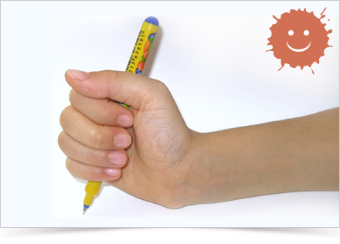 | Jedná se o úchop dětí v batolecím věku, které teprve s uchopováním psacího náčiní experimentují. Sevřená ruka je většinou kolmo k podložce a pohyb vychází z lokte a ramena. Je to úchop pro děti fyziologický, dítě zatím neovládá jemnou motoriku prstů. S přibývajícími zkušenostmi se tento úchop mění a přechází na úchop prstový.
Úchop dlaňový s palcem dole  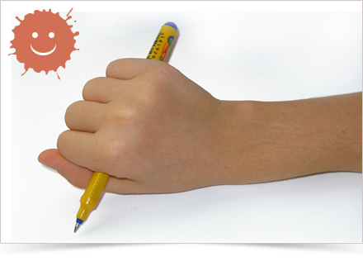 | Tento úchop je další variantou dlaňového úchopu mladších dětí. Využívají ho většinou při kreslení na svislé plochy papíru, zdí.
Úchop špetkový  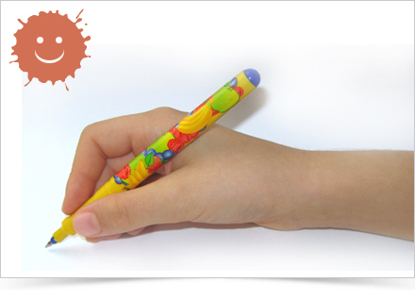 | Špetkového úchopu se účastní tři prsty. Palec a ukazováček jsou bříšky prstů proti sobě a prostředníček hranou bříška podpírá psací náčiní zespodu. Prsteníček a malíček jsou přitisknuté k prostředníčku, dlaň musí zůstat volná. Tento úchop je pro ruku nejpřirozenější a nejefektivnější z hlediska pohybu. Všechny ostatní úchopy znesnadňují grafický projev. Před vyvozením správného špetkového úchopu některé děti z počátku používají bříška prostředníku. Toto držení velmi omezuje pohyblivost ruky při psaní.
Úchop ale nemusí být jediným problémem při psaní. Na psaní se podle nejnovějších studií podílí až 500 svalů a je potřeba, aby správně fungovaly. Velice důležitá je také správná poloha těla při psaní, stejně jako správná výška držení psacího náčiní.
Správná poloha těla při psaní:
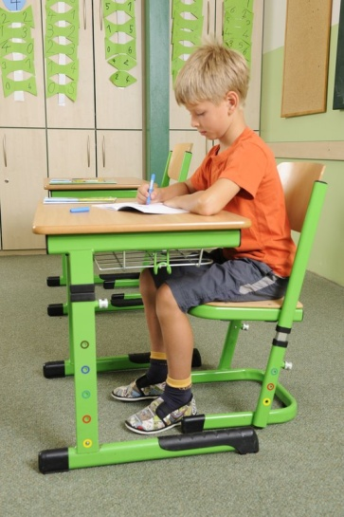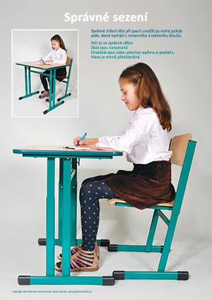

Správná výška držení psacího náčiní:
Držení psacího náčiní ve správné výšce  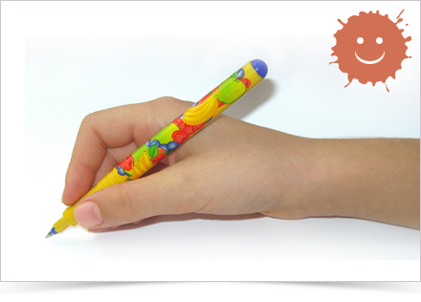 | Problém s výškou úchopu může vyřešit jednoduchá pomůcka – navléknout slabou gumičku do správné výšky na tužku.
Držení psacího náčiní příliš nízko  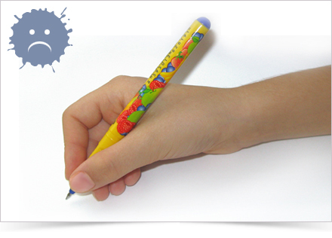 | Držení psacího náčiní příliš vysoko  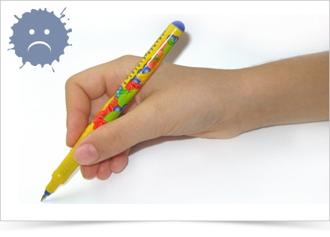

Nevhodné držení psacích a kreslicích pomůcek může vést k pozdějším křečím v zápěstí, v paži, bolestem krční páteře, hlavy a celkově odporu ke psaní a učení vůbec.
Zvlášť, když nevhodný návyk nerozpoznáme a neodstraníme hned v počátcích kreslení.
Pokud se některý z nesprávných úchopů vyskytuje u dítěte v době, kdy začíná intenzivně kreslit, je potřeba úchop správně nastavit a začít fixovat. Pokud si dítě totiž zafixuje špatný úchop, náprava trvá mnohem déle.
Nesprávné úchopy:
Hrstičkový úchop  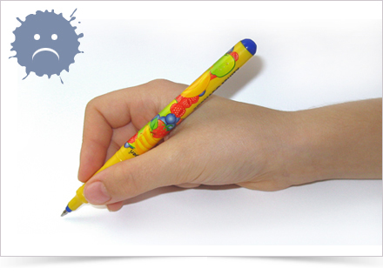 | Na tomto úchopu se podílejí čtyři prsty – palec, ukazováček, prostředníček a prsteníček, který tužku podpírá. U dětí s tímto úchopem je potřeba včas nastavit a fixovat správný špetkový úchop. Někteří rodiče tento úchop považují za správný a to je také jeden z důvodů, proč ho používá při psaní mnoho školáků i dospělých.
Špetkový úchop se silným přítlakem na psací náčiní  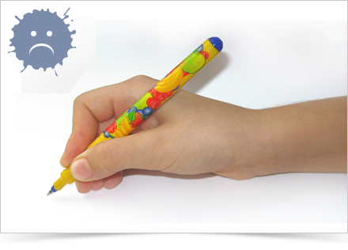 | Pokud je ruka spastická, nejsou uvolněné prsty a dlaň ruky, vzniká i při správně vyvozeném špetkovém úchopu silný tlak na psací náčiní. Prsty jsou sevřené, jsou v napětí a omezeny v pohybu.
Špetkový úchop se sevřenými prsty v dlani | Někdy má dítě správně vyvozenou špetku, ale malíček a prsteníček jsou sevřené v dlani. Při kreslení/psaní se po určité době i prostředníček posunuje do dlaně. Přiklání se tam, kde vzniká větší napětí.

Úchop s vysoko položeným ukazováčkem  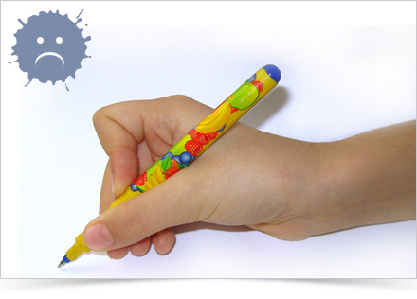 | Prsty vytvářejí přílišný tlak na psací náčiní, ukazováček se prohýbá a je ve špatném položení. Prsty jsou omezené v pohybu a při potřebě delšího a rychlejšího psaní se snižuje rychlost a kvalita písma. Ruka bolí a je v napětí.
Úchop s palcem přes psací náčiní  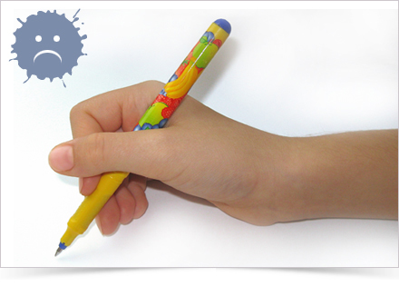 | Ukazováček a prostředníček jsou na správném místě, ale palec není naproti ukazováčku, ale je vysunutý přes psací náčiní. Při tomto úchopu se tužka posunuje z místa kožní řasy mezi palcem a ukazováčkem na třetí článek ukazováčku a směřuje místo za rameno od těla. Při fixování tohoto nesprávného úchopu se může vyklenout i zápěstí a vzniká drápovitý úchop, který znemožňuje při psaní pohybovat zápěstím.
Klarinetový úchop  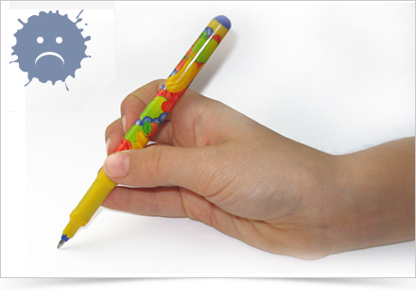 | Bříška čtyř prstů se opírají o tužku, palec je v opozici. Prsty nemají potřebu vytvářet pohyb, ten vychází ze zápěstí a lokte. Ruka většinou není položená na podložce a tužka stojí na špičce, někdy směřuje od těla.
Cigaretový úchop  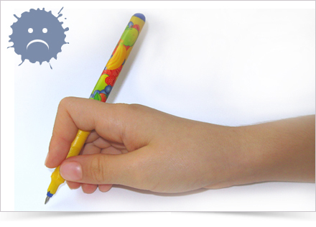 | Tužka leží mezi ukazováčkem a prostředníčkem, palec může být položen na tužce, nebo je přes tužku. Někdy se může také palec a ukazováček spojit bříšky nad tužkou. Úchop nedovoluje pohyb prstů a tužka klouže mezi prsty.

POMOZTE DĚTEM SPRÁVNĚ DRŽET TUŽKU
Důležité je poskytnout dítěti dostatek příležitostí ke kreslení a to už od raného věku. Okolo dvou let začíná období dětské čáranice. Dítě by mělo mít vymezeno místo s dostupnými pastelkami a dostatečným množstvím papíru. Dítě v kreslení povzbuzujeme, vyhýbáme se zápornému hodnocení, spíše vyzvedneme i sebemenší zdařilou kresbu.
Pokud dítě po čtvrtém roce psací náčiní nevyhledává, je vhodné mu ve zvýšené míře nabízet činnosti rozvíjející jemnou motoriku, motivovat ho ke kresbě.
Rozvíjení jemné koordinace ruky a tím posléze i kresby pomáhají činnosti zaměřené na zvýšení obratnosti jemné motoriky:
- skládání kostek - věže, hrady
- práce se stavebnicemi
- puzzle
- navlékání korálků
- šroubování
- stříhání a vytrhávání papíru
- sebeobsluha - zapínání knoflíků a zipů, navlékání ponožek
- pomoc při každodenních činnostech v domácnosti, …
Velice důležité je vést děti ke správným pracovním návykům při kreslení. Výkony ovlivní poloha těla. Zpočátku je vhodné kreslit na tabuli nebo na papír připevněný na zeď. Děti mohou také kreslit vkleče na zemi.
Při poloze vsedě by dítě mělo mít vytvořeny dobré podmínky podle své postavy. Nohy by mělo mít opřené o zem. Kolena by měla se židlí svírat pravý úhel, rovněž jako lokty s deskou stolu.
Důležité je držení psacího náčiní. Na správný úchop je vhodné dbát od počátku, kdy dítě začíná kreslit. Případná fixace chybných úchopů se později špatně odvyká a mnohdy výrazně negativně ovlivňuje výkony dítěte snížením grafomotorické obratnosti.
Správné držení psacího náčiní je stejné u praváků i u leváků. Tužka leží na posledním článku prostředníku, seshora ji přidržuje bříško palce a ukazováku.
Pro správné držení je vhodné používat trojhranný program (tužky i pastelky ve tvaru trojúhelníku). Nesmíme zapomínat na postavení ruky při psaní. Směr horního konce tužky směřuje vždy do oblasti mezi ramenem a loktem. Pohyb po papíře musí vycházet ramene, ruka se neohýbá v zápěstí. Pozor na křečovité sevření tužky, od něhož se odvíjí nadměrný tlak na podložku. Kresba je pak vytlačená, kostrbatá.

Více informací na www.grafomotorika.eu

